Anderslöv 2016-03-15

Blåklintsnytt nr 3 2016

Hej!
Nu duggar informationen tätt

Fiberinstallationen går snabbare än vad vi från början fått besked om - vilket är roligt! Om inget oförutsätt inträffar ska därför fibern vara klar och på plats till den 30 mars. Detta innebär att du senast den 30:e kan beställa och aktivera dina tjänster enligt informationen i förra Blåklintsnytt. Det som ingår i standarpaketet kommer du få och kvittera ut genom styrelsen inom kort.

Vi beklagar att området är stökigt och asfalten delvis blivit förstörd. Vår tanke är dock att åtgärda detta genom att lägga ny asfalt framöver. Tidpunkt när detta ska ske ber vi att få återkomma kring.
De ”gamla” boxarna kommer vi att samla in i augusti/september när gamla avtalet utgår. Du har alltså möjlighet att använda boxen fram till dess om du önskar.

Vi ber dig att respektera att senaste tvättiden är till kl. 22.00. Därefter ska det vara tyst och släckt i tvättrummet. Tänk på att det finns andra hyresgäster som bor bredvid och nära tvättstugan och som inte vill bli störda senare än så.

Vattenavläsning
Då det från vissa av er boende kommer in siffror som inte alltid verkar korrekt avlästa så bifogar vi här en bild på hur vattenmätaren ser ut. Är du ändå osäker på var du hittar informationen så kontakta någon av oss i styrelsen.

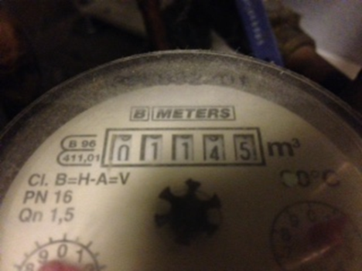

Har ni förslag, frågor eller idéer är ni som alltid välkomna att höra av er till någon av oss eller via vår mailadress som är brfblaklinten@hotmail.se
Besök även gärna vår hemsida http://www.hsb.se/malmo/blaklinten

Hälsningar,
Styrelsen

